2020 Инициативное бюджетирование

администрация могочинского сельского поселения

Информационный бюллетень

для населения



gradient

# Решение вопросов местного значения совместными усилиями населения,

# бизнеса, власти

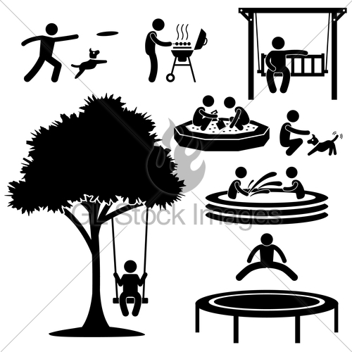

**I этап** Собрание

Проведение собрания населения с целью выявления общей проблемы. Решение собрания оформляется протоколом.

**II этап** Подготовка проекта

Инициативная группа подготавливает проект и направляет его в администрацию Могочинского сельского поселения

**III этап** Конкурсный отбор проектов муниципальной комиссией

Муниципальная комиссия проводит отбор проектов, по результатам которого оформляется протокол. Далее заявки, подготовленные инициативной группой, представителями органов местного самоуправления и экспертами, направляются в Администрацию Томской области.

**IV этап** Конкурсный отбор заявок областной комиссией

Областная комиссия проводит отбор заявок (проектов) – победителей областного уровня и распределяет субсидии между муниципальными образованиями.

**V этап** Заключение соглашения

Между Департаментом финансов Томской области и муниципальным образованием заключается Соглашение «О предоставлении субсидии на софинансирование проекта инициативного бюджетирования в Могочинском сельском поселении».

**VI этап** Сбор средств. Отбор подрядчиков на выполнение работ

Органы местного самоуправления проводят конкурсный отбор подрядчиков на выполнение работ/оказание услуг в соответствии с Федеральным законом № 44-ФЗ.

**VII этап** Предоставление субсидии

**VIII этап** Реализация проекта **(максимальный срок 12 месяцев)**.

Торжественное открытие